LIKOVNA KULTURA 30.3.2020.- 1 sat
Primijenjeno oblikovanje – dizajn / Kadar, odnos slike i teksta / Strip - olovka i drvene bojice

Do sada smo već čitali i crtali stripove. Što je strip ? Kako znaš o čemu se u stripu radi iako nekad nema oblačića ili drugih dijelova s tekstom? Od čega se sastoji strip? Kako su poredane sličice? Gdje se sve može nalaziti tekst? Gdje se nalaze slike? Kojim redoslijedom se promatraju sličice?
Već smo ranije naučili da je slika prikaz onoga što vidimo, a nastaje crtama i bojama na plohi. Jedan izdvojeni dio slike je kadar. U stripu se kadar najčešće dobiva na način da se uokviri sličica. One se nižu odozgo prema dolje i slijeva nadesno i kombiniraju se s tekstom. Tekst se može nalaziti negdje u kadru kao objašnjenje, u oblačiću kao govor nekog lika ili pak bilo gdje u kadru kada se veličinom slova i neobičnim izgledom prikazuju zvukovi. Ponekad tekst potpuno izostane ili ga ima vrlo malo. Sličicama se prikazuje najvažnija radnja za razumijevanje stripa.

Pogledaj slijedeće stripove i iznesi svoje mišljenje o sadržaju i likovnom rješenju stripa ( slika . tekst)

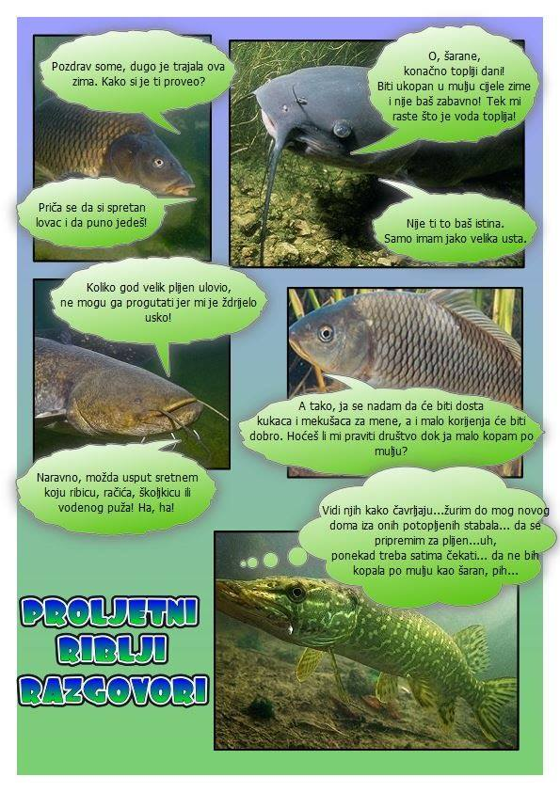

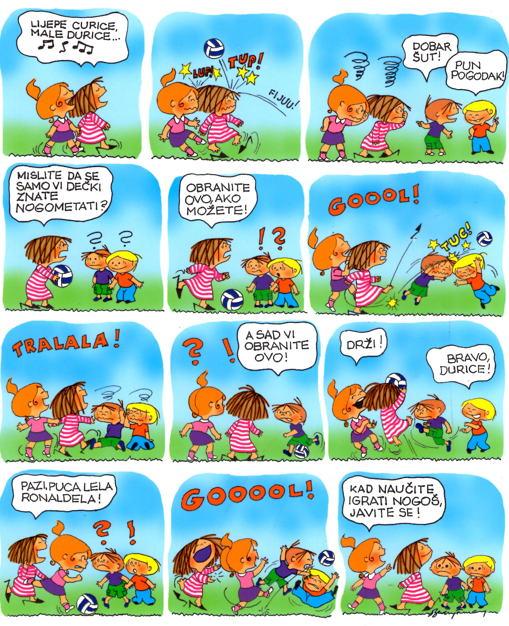

Ako voliš stripove, možda želiš pogledati neke od stripova koje crtaju djeca, neki i tvoji vršnjaci. Ako ne , prijeđi na zadatak
https://mozaik-knjiga.hr/casopisi/moj-planet/stripovi/
ZADATAK :
Ponuđene su ti dvije kratke basne ( prisjeti se što je basna) . Tvoj je zadatak da obje pročitaš, odabereš onu koja te se više dojmila, bila smješnija, iz koje si izvukao bolju pouku, čiji su ti likovi simpatičniji ili lakši za nacrtati…….)
Zadim izdvoji iz odabrane basne glavne događaje koji su najvažniji za razumijevanje basne.
( nešto kao redoslijed događanja )
Prikaži je stripom. Nacrtaj najmanje četiri kadra. Predvidi mjesto za tekst. Prvo čitkim i dovoljno velikim slovima napiši tekst, a zatim oko njega oblačić. ( poticati ih na upisivanje što manje teksta i da se crtežima potrude što jasnije prikazati radnju)
Do drugog likovnog poslati slikani rad. I tvoja samoprocjena neka bude u kadru. ( Znamo kako to radimo)

GAVRAN I LISICA

Gavran ukrade komad sira i sjedne na drvo da ga pojede.
Tek što je to lisica opazila, odmah je poželjela taj lijepi zalogaj, i počela misliti kako bi do njega došla.
Sasvim krotko i ponizno dođe drvetu i reče gavranu: „Oj, lijepa ptico, ljubimče bogova i ljudi! Kako je divno tvoje perje, kako su sjajne tvoje oči, i kako sjajan kljun! Ako je još i tvoj glas takav, ti si onda kralj sviju ptica!”
Gavranu je ta hvala veoma godila, pa odluči zapjevati da lisica čuje njegov glas. Otvori kljun, te razviče svoj ponositi: „Kvar, kvar!” Međutim je sir pao na zemlju, a lija ga dobro dočeka, pohlepno pograbi i pojede, a zatim se stane rugati gavranu govoreći: „Meni se htjelo sira, a znajući kako si tašt, hvalila sam te i uznosila!” Postiđen, gavran odleti dalje.

KORNJAČA I ZEC

Zec je ismijavao kornjaču zbog njezine tromosti i nespretnosti. Kornjači to dojadi, te ga pozove na utrkivanje. Zec od šale prihvati njezin poziv. Osvane dan utrke. Odrede cilj, i u isti čas oba krenu na put. Kornjača je gmizala polagano, ali neprestance i neumorno, a zec je kao mahnit skakao samo da pokaže, kako prezire kornjaču. Napokon je umoran, blizu cilja, legao i zaspao kao zaklan. Najednom počnu gledatelji vikati. Zec se prene, poskoči, ali kornjača je bila već na cilju. Opazivši je kako se već natrag vraća, ukloni joj se postiđen zec s puta, i prizna sam da ga je najsporija životinja na svijetu osramotila, jer se previše uzdao u svoju brzinu.

